**Protokoll styremøte i Fagforbundet Trondheim**

**Tid:** 09.04.25, klokken 16.30-19.00

**Sted:** Folkets hus Trondheim, Inngang C 3.Etg. Møterom: Fagforbundet Trondheim

**Deltagere:** Terje Hovde, Anette Eimhjellen , Frøydis Gaare, Mats Monsen, Silje Sandum, Grethe Ramsland, Odd Arild Tevik, Siv Ingunn Moum, Eirik Brovold, Anniken Lien van Marion, Josefine Koller, Vivian Lein Fisknes, Hege Rovik

**Forfall:** Oscar Aaslund Hovin, Julie Berg Wisløff, Finn Børge Dalen, Elin Aanonli Skimmeli, Wenche Sagøy,

**Saksliste:**

**Sak 44/25** **Godkjenning av innkalling og saksliste**

**Sak 45/25** **Forslag på kandidater AØF**

**Sak 46/25** **Studentsatsning**

**Sak 47/25** **Handlingsplan 2024/2025**

**Sak 48/25 Rundskriv 08/25 - Datoer og frister for tariffprosessen mot 2026**

**Sak 49/25 Rundskriv 05/25 - Fastsettelse av Fagforbundsukene**

**Sak 50/25 Ansvarsfordeling 1.mai**

**Sak 51/25** **Ringeagent for Fagforbundet Trondheim**

**Sak 52/25 Orienteringssaker**

**Sak 53/25 Orientering fra råd og utvalg**

**Sak 54/25 Eventuelt**

**Sak 55/25 Godkjenning av protokoll**

**Sak 44/25** **Godkjenning av innkalling og saksliste**

Utsendt pr. Epost fredag 04.april.

**Vedtak: Godkjent**

**Sak 45/25 Forslag på kandidater AØF**

Brev fra valgkomiteen AØF:

Til medlemsorganisasjonene i AØF

Arbeidernes Økonomiske Fellesorganisasjon i Trondheim (AØF) skal gjennomføre årsmøte 23. juni. Innen den tid skal valgkomiteen presentere en innstilling på styret for kommende årsmøteperiode. Valgkomiteens arbeid er godt i gang, og nå ønsker vi forslag fra medlemsorganisasjonene på gode kandidater til styreverv. Valgkomiteens jobb er først og fremst å finne ett styremedlem, da alle andre har gitt tilbakemelding om at de stiller til gjenvalg. Men det fratar ikke medlemsorganisasjonene å fremme forslag til kandidater dere mener kan styrke AØF sitt styre i sitt arbeid.

AØF er eier av Folkets Hus og Sørem Gård. Organisasjonen skal utbygge og administrere eiendommene på en forsvarlig måte, sette i verk økonomiske tiltak for å fremme arbeidernes økonomiske, sosiale og kulturelle interesser og skaffe de tilsluttede foreningene og lagene møte- og samlingslokaler.

Det er et omfattende mandat som inkluderer forvaltning av store verdier. Valgkomiteen mener det vil være en styrke med et bredt sammensatt styre for å ivareta medlemsorganisasjonenes og arbeidernes interesser på en best mulig måte. Vi ønsker et styre med engasjerte, ryddige og ansvarsbevisste medlemmer. Organisasjonserfaring samt grunnleggende forståelse av økonomi og/eller lovverk vil være nyttig, men er ingen forutsetning for å bli vurdert til styreverv. Først og fremst ønsker vi forslag på kandidater som vil gjøre en innsats for god utvikling og drift av Folkets Hus og Sørem Gård. Forslag på kandidater sendes undertegnede på epostadresse [pal.nilsen@arbmand.no](mailto:pal.nilsen@arbmand.no) innen 3. mai

På vegne av valgkomiteen

Pål Sture Nilsen

Leder

Vedtak: Styret foreslår gjenvalg av Mats Monsen, Vibeke Leistad og Duda Lundereng i de vervene de nå innehar.

**Sak 46/25 Studentsatsning**

**Forslag til studentsatsning Trondheim**

**Linjeforeninger**

Når studenter starter på studiestedet så er linjeforeningen en viktig arena for både sosiale aktiviteter og tilgang til mye tilbud som student. De arrangerer temakvelder, sosiale sammenkomster og idrettsaktiviteter.

Samtidig må studentene betale for medlemskapet i linjeforeningen. Da vil det være en større terskel for de fleste å samtidig organisere seg i et forbund.

Om Fagforbundet Trondheim dekker kostnaden for medlemsskap i linjeforeningen for de gruppene vi organiserer, gjennom en samarbeidsavtale med prioriterte linjeforeninger, kan dette bidra til både bedre vilkår for våre studentmedlemmer, og sikre at flere forblir medlemmer hos Fagforbundet når de bli yrkesaktive.

**Oversikt**

Nutrix linjeforening for sykepleiestudenter i Trondheim  
Pris: 450 kr i året

18 medlemmer i dag.   
Kostnad: 8100 kr

Caeca Regina – Linjeforening ved DMMH (Barnehagelærere)

Pris: 50 kr i året

52 medlemmer i dag.

Kostnad: 2600 kr

NMBU – Linjeforening for dyrepleiere og klinikkassistenter på Ås

Pris: 400kr

61 medlemmer i dag

Kostnad: 24 400 kr

**Totalt: 35 100 kr**

**Vedtak: Au kontakter linjeforeningene, og utarbeider avtaler. Sendes som sak til styret før avtalene signeres.**

**Sak 47/25** **Handlingsplan 2024/2025**

Sist styremøte hadde vi gruppearbeid for å justere på handlingsplanen. Dette er en fullmakt styret har fått av årsmøte. Arbeidsutvalget fikk fullmakt til å gjøre justeringer etter innspill og komme tilbake til styret med ny sak.

Det er kun 2 grupper som har sendt over sine innspill etter gruppearbeidet. Handlingsplan er nå justert etter de innspillene som har kommet og legges frem på nytt for styret. Justeringene fremkommer i kommentarer og markert med rødt.

**Vedtak: Handlingsplan justeres etter innspill fra styret.**

**Sak 48/25 Rundskriv 08/25 - Datoer og frister for tariffprosessen mot 2026**

Høsten 2025 skal krav til tarifforhandlinger 2026, for alle avtaleområder sendes over til fylket for videre behandling. Det vil bli lagt opp til tariffkonferanser i regi fylket.

Styret må legge en plan, slik at vi sørger for at medlemmer blir aktivisert gjennom klubbledere, for å komme med tariffkrav på alle avtaleområder.

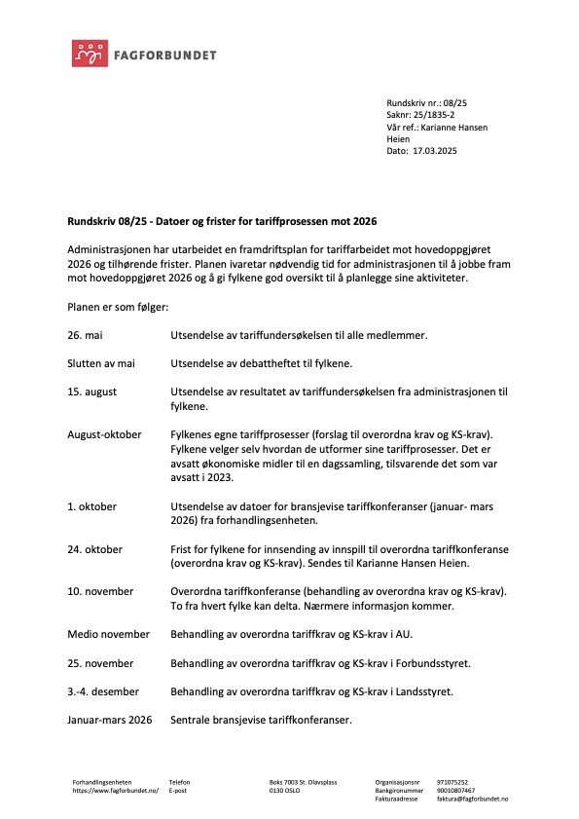

**Vedtak: Styret ber AU lage en plan for hvordan man skal sikre at alle tariffområder får egne medlemsmøter, hvor man kommer med tariffinnspill.**

**Sak 49/25 Rundskriv 05/25 - Fastsettelse av Fagforbundsukene**

Fagforbundsukene er nå fastsatt til uke 25 og uke 48. Fagforeningen må sette i gang planlegging av gjennomføring, med fokus på medlemsrettet aktivitet og godt klubbarbeid.

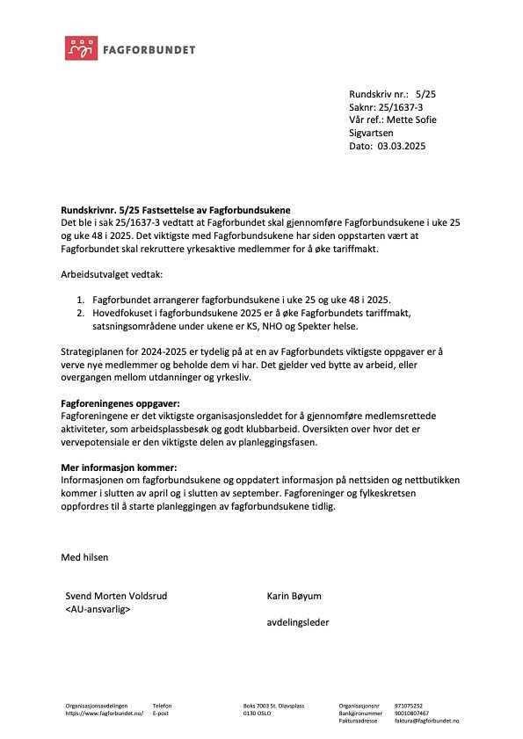

**Vedtak: Utvalgslederne tar ansvar for å koordinere aktiviteten sammen med leder og nestleder. Organisasjonstillitsvalgt inviteres også til møtet.**

**Sak 50/25 Ansvarsfordeling 1.mai**

Det vil være behov for en ansvarsfordeling i styret, med tanke på gjennomføring av 1.mai. Program vedlagt.

* 1. mai frokost Klæbu kl. 08.00 (samarbeid med AP og SV)
* Fane og bannere under toget fra klokken 12.30 fra Kongsgårdsplassen
* Kontoret etter toget kl. 15.30 (kaffe og kake der)

**Siv Ingunn, Mats, Grethe , Silje, Odd Arild, bistår på kontoret på kontoret fra 15.30**

**Hege, Grethe bistår i Klæbu**

**Vedtak: Styret, Yrkesseksjoner, ungdomsutvalget og tillitsvalgte oppfordres til å bli med å bidra.**

**Sak 51/25** **Ringeagent for Fagforbundet Trondheim**

Fagforeninger er oppfordret til å ta i bruk Fagforbundets nye ringeløsning for nå ut til medlemmer.

Ringeløsningen kan blant annet brukes til:

* Oppfølging av nye medlemmer eller oppdatering av medlemsinformasjon
* Snakke om verving og medlemsfordeler
* Mobilisering og kartlegging
* Ringe yrkesgrupper  eller medlemmer i ett tariffområde

Løsningen er bygget inn i samme system som KLAR og skal være et redskap for fagforeningene å komme i direktekontakt med medlemmer.

Fagforeningen kan velge hvilken medlemsgrupper man ønsker å ringe og hvem som skal være «ringeagent».

**Vedtak: Mats Monsen, Vivian Lein Fisknes, org. Tillitsvalgt, Annette Eimhjellen, Josefine Koller meldes inn som ringeagent. Det sendes forespørsel til tillitsvalgte om å også bli med.**

**Sak 52/24 Orienteringssaker**

* Rundskriv 04/25
* Rundskriv 06/25
* Rundskriv 07/25
* Rundskriv 09/25
* AU møte 18.02
* AU møte 28.03
* Nøkkeltall for fagforeningene pr. februar
* Nøkkeltall for fagforeningene pr. Mars
* Yrkesfagdagen 2025

**Vedtak: Tas til orientering**

Sak 53/24

**Forhandlinger – Status sammenslåing med Fagforbundet 008**

Fagforbundet Trondheim og Fagforbundet Teknisk Fagforening Trondheim har startet forhandlinger om sammenslåing av de to fagforeningen. Det har vært 1 forhandlingsmøte. Leder i Fagforbundet Trondheim og nestleder i Teknisk Fagforening samarbeider nå om å lage et utkast til en avtale som skal presenteres for de to forhandlingsutvalgene ved neste møte, i slutten av april. Det vil bli en gjennomgang for yrkesseksjonene, ungdomsutvalgene og pensjonistutvalgene, slik at innspill fra disse kan ivaretas.

Vedtak: Tas til orientering

**Sak 54/24 Orientering fra råd og utvalg**

* Yrkesseksjonen kirke, kultur og oppvekst
  + Hatt 1 møte med forventningsavklaring og blitt kjent
  + Jobber med sak om SFO
  + Medlemsmøte i mai; Jon Hammersmark
* Yrkesseksjonen helse og sosial
  + Hatt ett møte etter årsmøte
  + Skal ha kinoforestilling, jobber med dette
  + Har delt i grupper for å se på både privat og offentlig sektor
  + Vært på Studietur i Oslo, i Dronning Ingrids hage med klubben i KS
  + Besøkte Fagforbundet Pleie- og omsorg. Lærte spesielt mye om privatisering av helsetjenester.
* Yrkesseksjonen kontor og administrasjon
* Gjennomført 4 styremøter
* Fagdag – faglighet i merkantile ansatte.
* Planlegger fagdag i november
* Yrkesseksjonen samferdsel og teknisk

- Ønsker kontakt med dyrepleierne – hva kan yrkesseksjonen bidra med her?

- Deler ut påskeegg

* Ungdomsutvalget
* Påskepatrulje
* Ungdomstillitsvalgt deltok på ungdomskonferansen for fylket.
* Pensjonistutvalget
* Medlemsmøte i går - 60 deltakere. Tema: Framtidsfullmakt.
* Mai – tema: Personellservice, lån ol.
* Juni – tema: valgkamp, med Trond Giske.
* Hovedklubben KS
* Jobba mye med DIA.
* BOA -
* Fått datoer for forhandlinger for året. Drøfting starter snart.
* Vanskelig struktur på partssamarbeid nå.
* Evaluerer rammeavtalen på arbeidstid
* Mye sykefraværsoppfølging og oppsigelser.
* Kommer til å melde Trondheim kommune til Arbeidstilsynet pga tilstandene ved Helse- og Velferdssentrene.
* Vernetjenesten KS
* Partssamarbeidmodellen evalueres.
* Vanskelig å få informasjon. Går glipp av mange saker, fordi HVO ikke inkluderes av arbeidsgiver i kommunen lengre.
* Planlegger verneombudssamlinger til våren - mai/juni.
* Jobber med å få oversikt over skolering for verneombud i Fagforbundet, og ser om det er noen innspill man kan gi som kan gi bedre skolering.
* Private områder
* Mange medlemssaker. Mye oppsigelser
* Dyrepleierne – AniCura har stor nedbemanningsprosess nå. God nytte av å ha en fagforening til å ivareta de. Nestleder og org.tillitsvalgt har ivaretatt medlemmer, og samarbeidet med hovedtillitsvalgt.
* Vårkurs for dyrepleierne
* Bygger ny sak mot Focus Care
* Skolering tillitsvalgte
* Tillitsvalgtkonferanse i Mai
* Trinnskoleringen er i gang
* Har også mange andre kurs som kjøres for tillitsvalgte

**Vedtak: Tas til orientering**

**Sak 55/24** **Eventuelt**

**LO Favørkomiteen**

**Medlem som opplevde at forsikringsselskaper dekker tapt arbeidsfortjeneste i reiseforsikringen, men ikke LO favør. Ønsker at dette meldes som behov.**

**Vedtak: Oversendes LO Favør komiteen Trøndelag.**

**Sak 56/24** **Godkjenning av protokoll**

Godkjennes i møte.

**Vedtak: Godkjent**